Сценарий конкурса юных чтецов и рисунков
«Абай и Пушкин – два гения двух народов»
Цели:
1. Формировать у учащихся читательского кругозора и приобретение опыта
самостоятельной читательской и художественной деятельности.
2. Формировать эстетического отношения к искусству слова.
3. Развивать у детей эмоциональной отзывчивости при чтении художественных произведений.
4. Воспитать у детей интереса к книге и чтению.
Оборудование: колонки, интерактивная доска,реквизиты (подсвечние,перо, книги)
І. Операционно- мотивационный этап.
II .Психологический настрой на фоне казахской музыки
( музыка Құрманғазы )
1.Слово учителя.
Нурхан
Мы приветствуем гостей,
Дорогих учителей!
Всех знакомых, незнакомых,
И серьезных, и веселых!
Инкар
-Добрый день, уважаемые гости и участники школьного конкурса юных чтецов и рисунков под названием « Абай и Пушкин – два гения двух народов».
Здравствуйте уважаемые члены жюри!
Мы рады приветствовать вас на конкурсе, в котором собрались самые талантливые, творчески одаренные ученики нашей школы.
Нурхан- конкурс юных чтецов и художников «Абай и Пушкин – два гения двух народов» - это конкурс, объединяющий всех учащихся 5-6 классов нашей школы.
Задача конкурса – выявление лучших чтецов и юных художников среди детей, помочь ребятам найти в поэтах интересного собеседника и советчика, встретить своих героев.
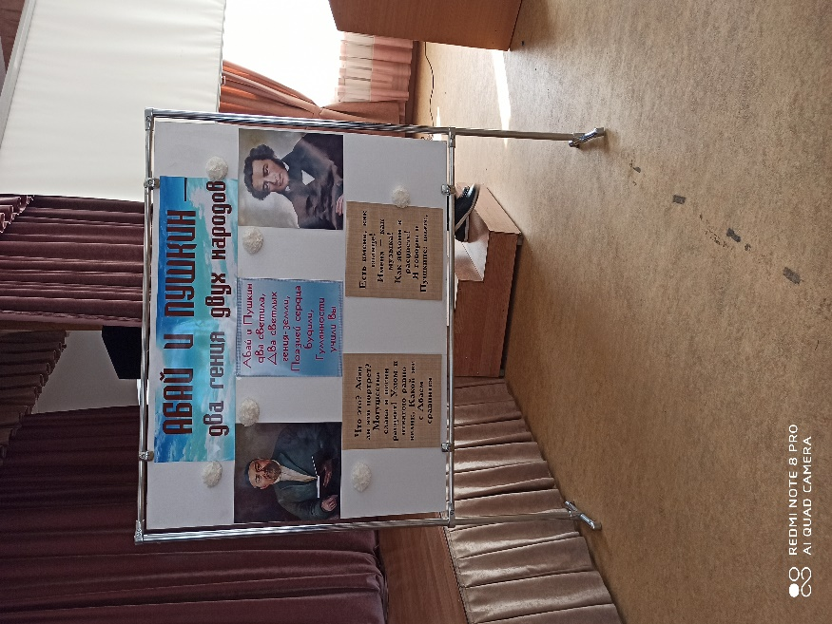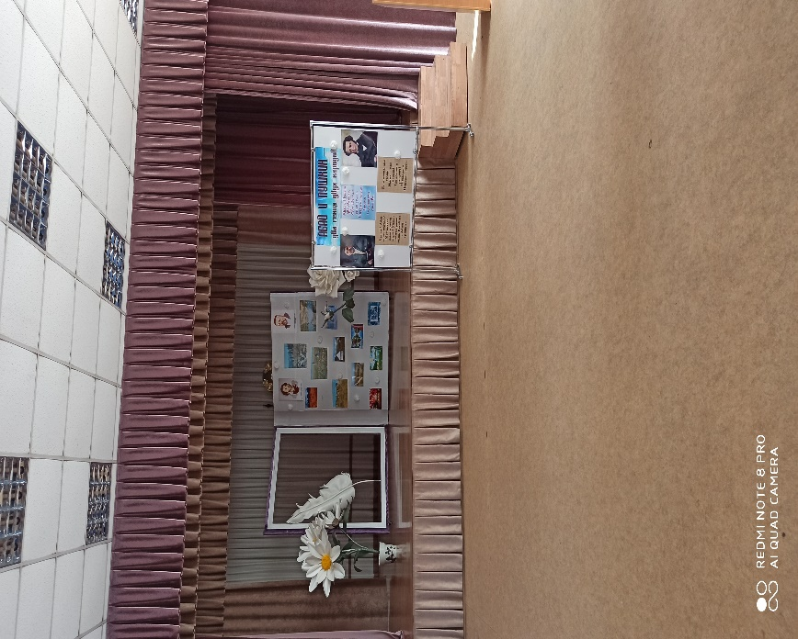
Инкар
Надеемся, что участие в данном мероприятии принесет нам массу удовольствия.
Нурхан. :
Ребята, на нашем празднике присутствуют и зрители. У них сегодня серьёзная задача – внимательно слушать участников конкурса и самое главное, поддерживать вас громкими аплодисментами.
Инкар
-Ребята, в этом году 175- летие (сто семьдесят пятилетие) со дня рождения великого казахского поэта Абая Кунанбаева и 220-летие Александра Сергеевича Пушкина
Абай и Пушкин! Светочи поэзии, наша гордость, непревзойденное достижение казахской и русской литературы . Их стихи - гимн высокой гражданственности, « союз волшебных звуков , чувств и дум». Для них поэзия властитель языка. Наш конкурс посвящается нашим великим поэтам
Нурхан. : Абай Құнанбаев- великий поэт , гордость казахского народа . Родился в Семипалатинской области , среди голубых Чингизских гор . Имя Абай дала ему в детстве мать . Оно означает «вдумчивый , «осмотрительный»
Инкар.: Александр Сергеевич Пушкин родился в Москве .Саша был кудрявым мальчиком, со смуглым личиком , с очень живыми глазами .
Нурхан. - Бабушка Пушкина учила маленького поэта русской грамоте , рассказывала ему о русской старине.Няня знала множество сказок, песен и была замечательной
разказчицей .
Инкар. Бабушку Абая звали Зере. Бабушка Зере прививала Абаю любовь к
народному творчеству с малых лет. Она знала старинные легенды о батырах ,
сказания , песни.
Нурхан. Рассказы бабушек , сказки запали в души поэтов и стали источниками их творчества
Звучит музыка.
Нурхан. .: Сегодня будут соревноваться _16__юных чтецов
Инкар: Можно немало говорить о том, что сделал Абай и Пушкин для казахской, русской и мировой культуры. Но, когда мы читаем их произведения, мы не всегда думаем о его исторических заслугах. Зато мы чувствуем, какой огромный художественный мир создали поэты. Они писали стихотворения о природе и о временах года. Наши участники будут читать стихотворения о временах года
Нурхан;
Абай и Пушкин – прекрасные поэты –
Соединили две культуры на века,
Они писали нам свои великие творенья
И в жизнь путевку дали, а пока…
Мы чтим их, помним и храним
В своих сердцах плоды их вдохновенья,
Абай и Пушкин – великие творцы,
Что знает каждый, без сомненья.
Нурхан
А начинает наш конкурс __ученики 5 класса_______________________
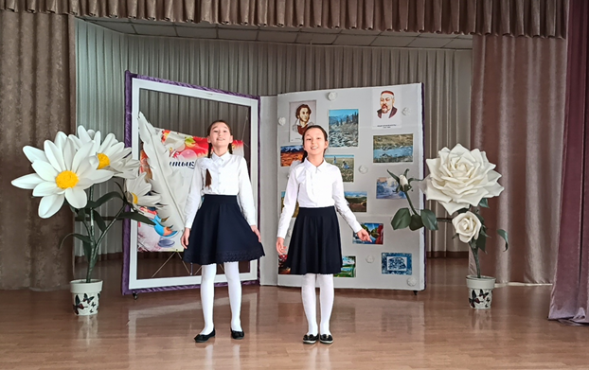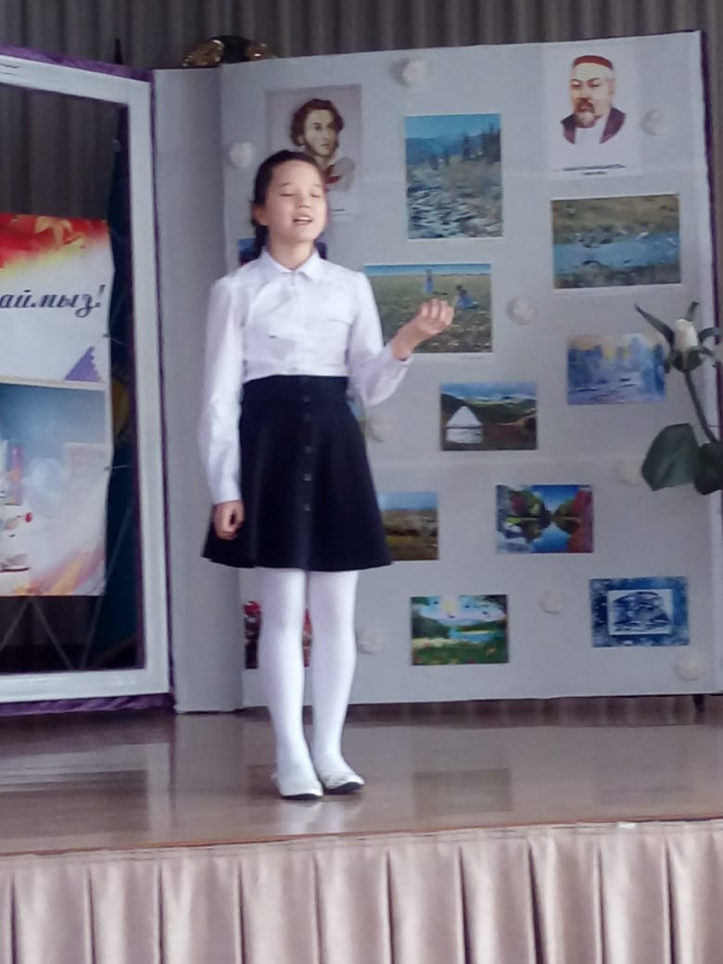
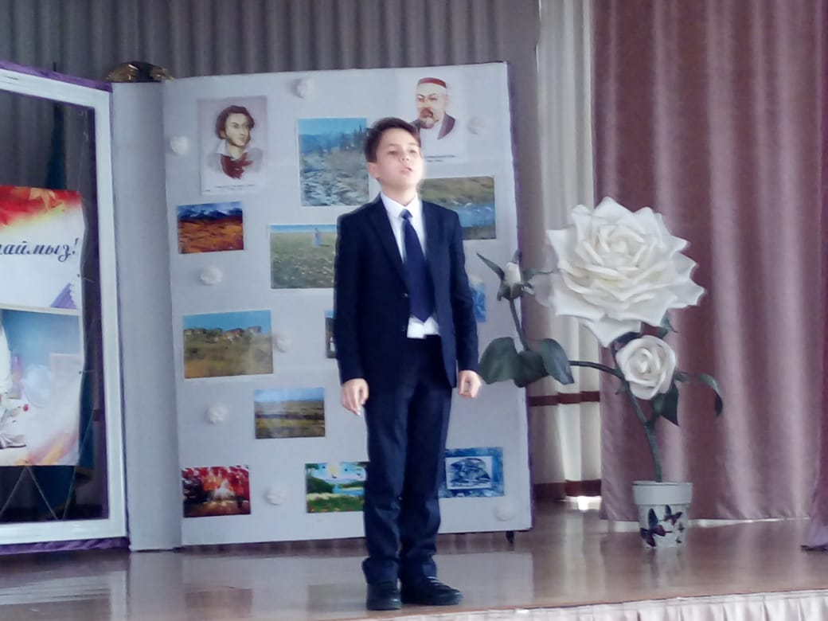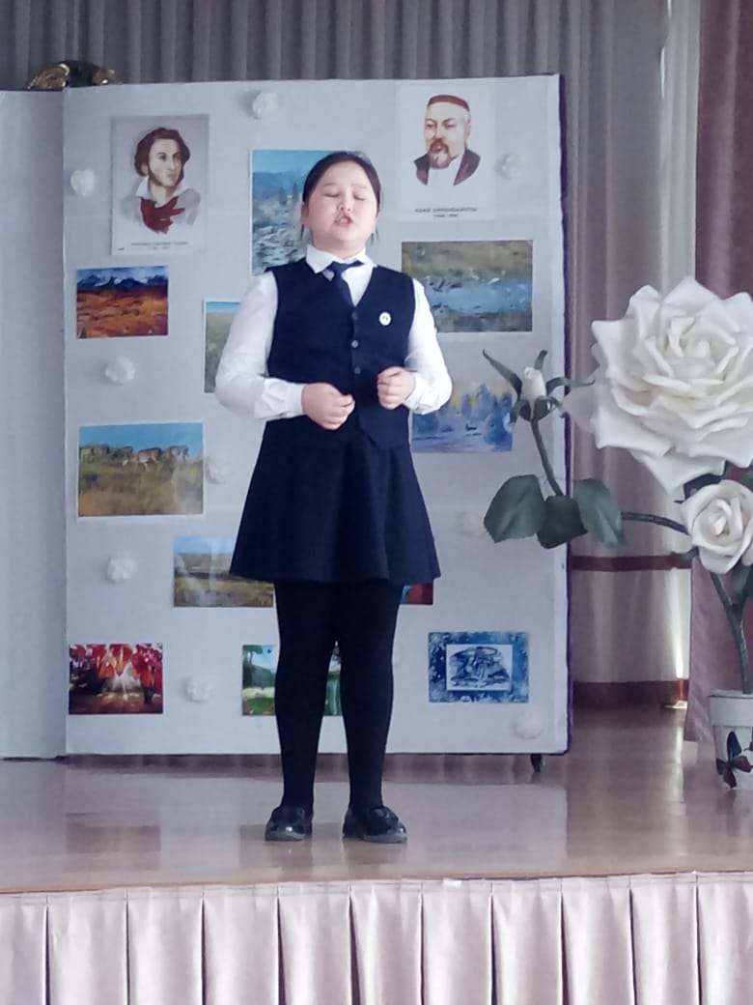
Инкар: Приглашаем следующего участника_ 6 класса_________________________________________
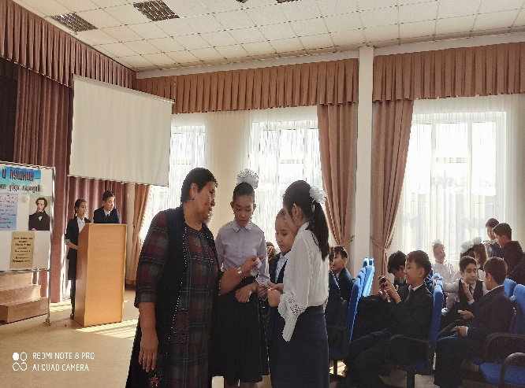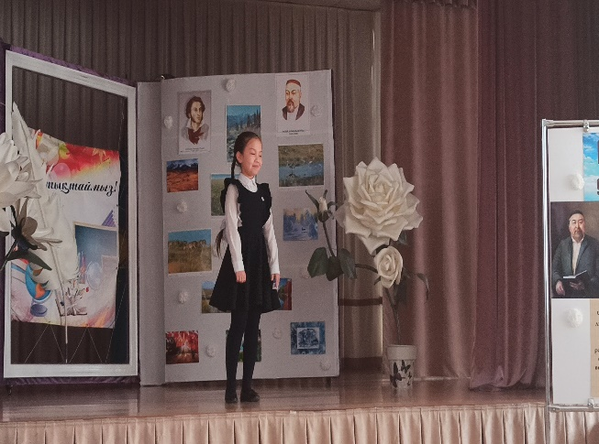
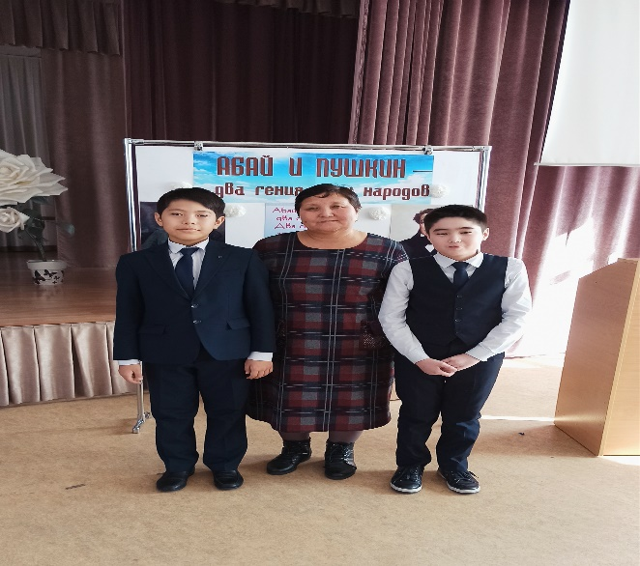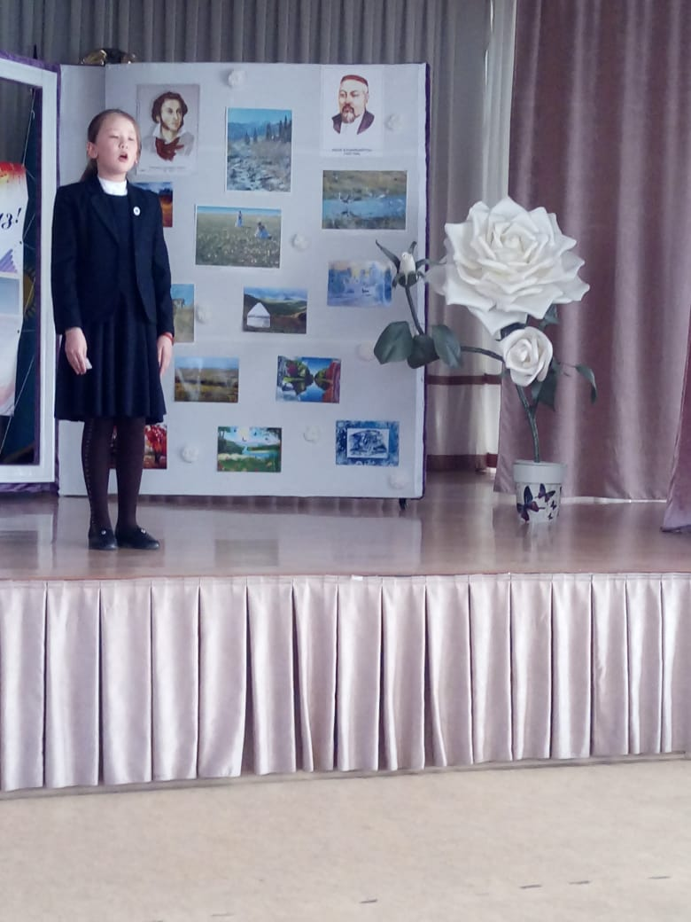
Инкар
Пушкин и Абай – вот кому мы обязаны знанием природы человека, его судеб и характеров. Именно они воспитывают в нас любовь к прекрасному, ко всему светлому. Им суждено было стать духовными учителями нового поколения.
(музыка)
Абай и Пушкин два светила,
Два светлых гения земли,
Поэзией сердца будили –
Гуманности учили вы,
Пройдут года, пройдут столетия
Но помнить будут вас всегда.
Ваш слог не тленен – это вечно.
Ведь истина всегда жива. .
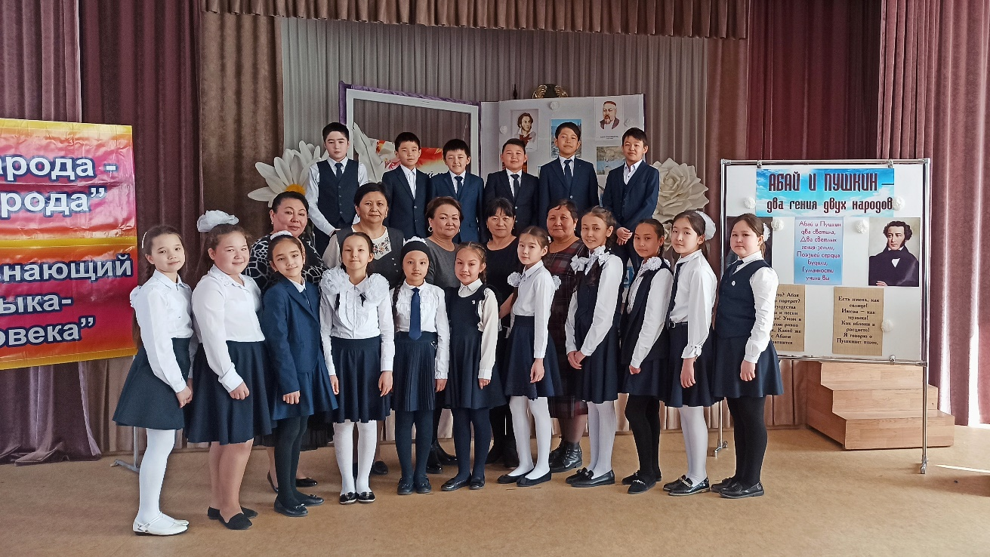
Инкар: Завершился конкурс, но мы не прощаемся с Вами, мы говорим Вам «До свидания». Ребята, мы будем рады видеть Вас в ряду участников других творческих литературных конкурсов.

ПЕСНЯ « МЫ ЖЕЛАЕМ СЧАСТЬЯ ВАМ»

